# 生成基于圆形的相机标定图案

在生成白底黑色实心圆图案，基于图像的分辨率和圆之间的间隔调节排列结构。

使用tkinter中的滑块调节图像生成中的参数。

进行打包：

pyinstaller -F -w circle.py

运行

./dist/circle --s 1728 1080 --n data

运行时报错

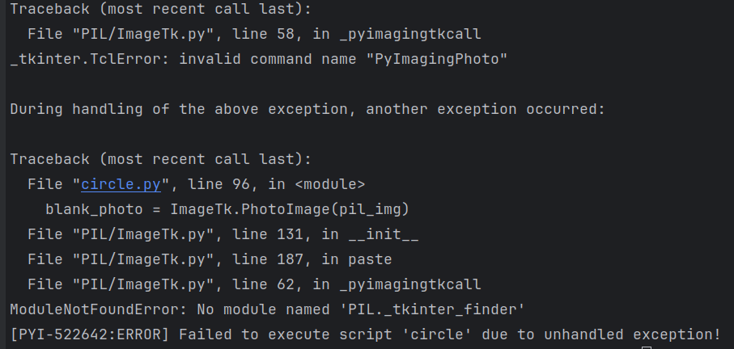

解决方法：

在生成的.spec文件中修改hiddenimports=[],为hiddenimports=['tkinter','PIL','PIL._tkinter_finder'],

然后对.spec文件重新编译

pyinstaller circle.spec

成功后运行：

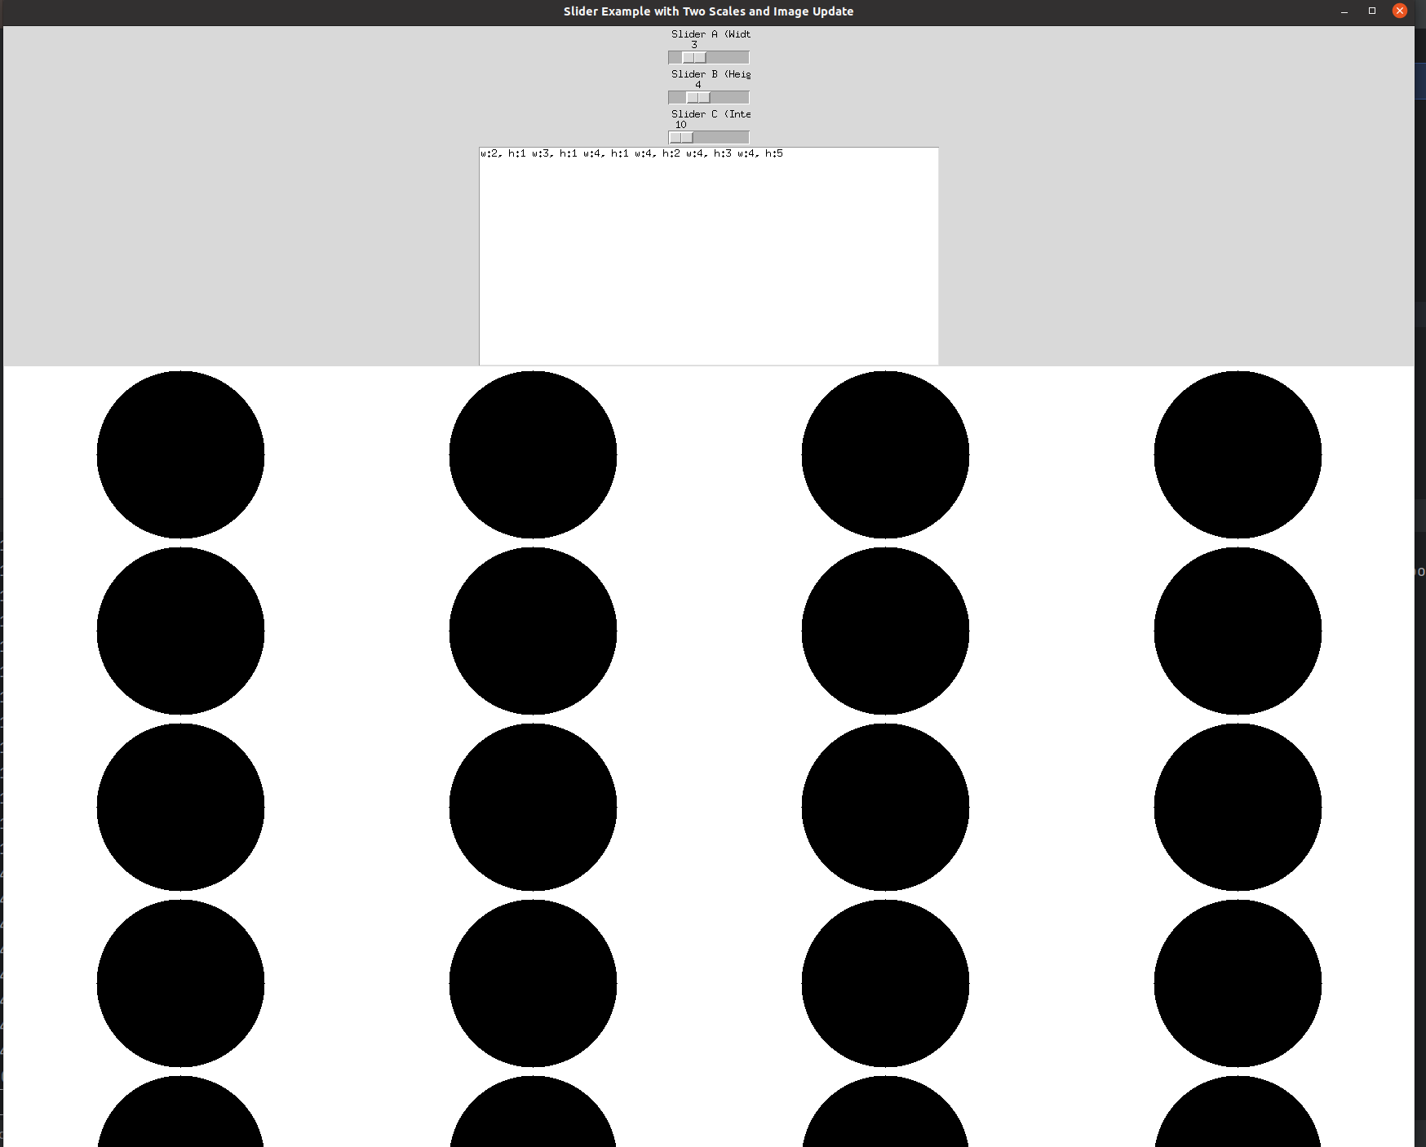

参考：

<https://blog.csdn.net/weixin_40755306/article/details/88880234>

<https://blog.csdn.net/dcjklkmm/article/details/135940123?spm=1001.2014.3001.5502>